Лесопожарная служба напоминает, что в области действует ограничение пребывания граждан в лесах
Лето продолжает радовать нас теплом. Однако укрыться от зноя в прохладном лесу не получится – на территории области действует режим повышенной готовности и ограничение пребывания граждан в лесах.
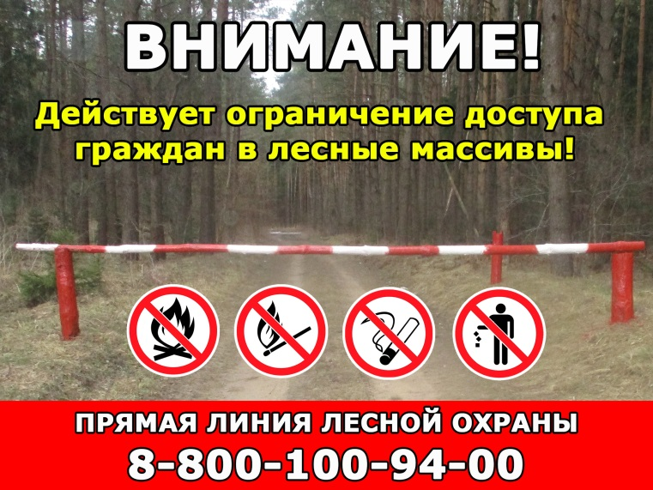
Согласно Указу Губернатора Смоленской области от 25.06.2021 № 68 «О внесении изменений в Указ Губернатора Смоленской области от 18.03.2020 № 24» на территории региона действует ограничение доступа граждан и въезда транспортных средств в лесные массивы и на земли сельскохозяйственного назначения. Также комплекс мер по обеспечению защиты населения от чрезвычайных ситуаций, связанных с природными пожарами, включает в себя запрет выжигания сухой травянистой растительности, разведения костров, сжигания мусора и проведения пожароопасных работ на землях сельскохозяйственного назначения, на полях и на частных подворьях. В период действия данного Указа на территории региона осуществляется патрулирование территории лесного фонда.
Также на территории Шумячского, Ершичского, Краснинского, Дорогобужского, Новодугинского районов действует особый противопожарный режим (ОПР). Лесопожарная служба напоминает, что размер штрафов за нарушение правил пожарной безопасности в лесах в период действия ОПР значительно возрастает.
Данные меры и ограничения будут действовать до соответствующего распоряжения.

О лесных пожарах, свалках мусора, незаконных рубках и прочих фактах нарушения лесного законодательства сообщайте на бесплатный номер Прямой линии лесной охраны 8-800-100-94-00, единый номер экстренных служб 112 или через мобильное приложение «Берегите лес».

По материалам ОГБУ «Лесопожарная служба Смоленской области»

